Tính Kế Thừa và Đa Hình trong OOP

1. Tính kế thừa

Tính kế thừa trong lập trình hướng đối tượng (OOP) cho phép một lớp con (subclass) kế thừa các thuộc tính và phương thức của lớp cha (superclass). Đây là một trong những đặc điểm quan trọng của OOP, giúp tái sử dụng mã nguồn, giảm thiểu sự trùng lặp và tăng tính tổ chức của hệ thống.

**1. Khái niệm**

* **Lớp cha (superclass)**: Là lớp cơ sở mà các lớp khác có thể kế thừa.
* **Lớp con (subclass)**: Là lớp kế thừa các thuộc tính và phương thức của lớp cha, và có thể mở rộng hoặc ghi đè các phương thức từ lớp cha.

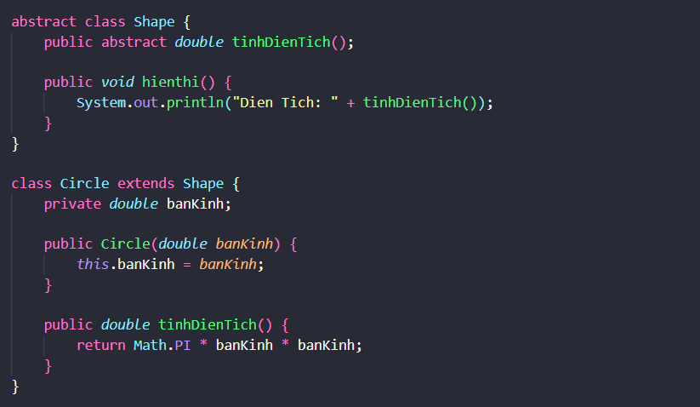

1. Tính đa hình

**Tính Đa Hình (Polymorphism)**

Tính đa hình trong OOP cho phép một đối tượng có thể được xử lý theo nhiều hình thức khác nhau. Đa hình giúp cho việc tương tác với các đối tượng trong chương trình trở nên linh hoạt hơn.

Có hai loại đa hình chính:

* **Đa hình tại thời điểm biên dịch (Compile-time Polymorphism)**: Được thực hiện thông qua nạp chồng phương thức (method overloading).
* **Đa hình tại thời điểm chạy (Runtime Polymorphism)**: Được thực hiện thông qua ghi đè phương thức (method overriding) và sử dụng kiểu tham chiếu của lớp cha để gọi phương thức của lớp con.